Talhah Alfian Padma

21091397054 2021 B

**Bubble Sort**

Bubble sort ialah proses pengurutan yang secara berangsur – angsur memindahkan data ke posisi yang sesuai , sesuai dengan Namanya bubble sort digunakan untuk mengurutkan nilai data terkecil hingga terbesar atau sebaliknya .

Berikut codingnya

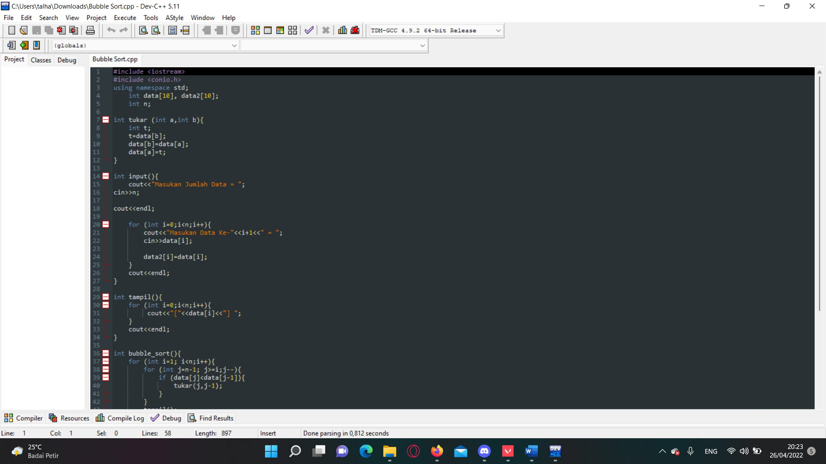

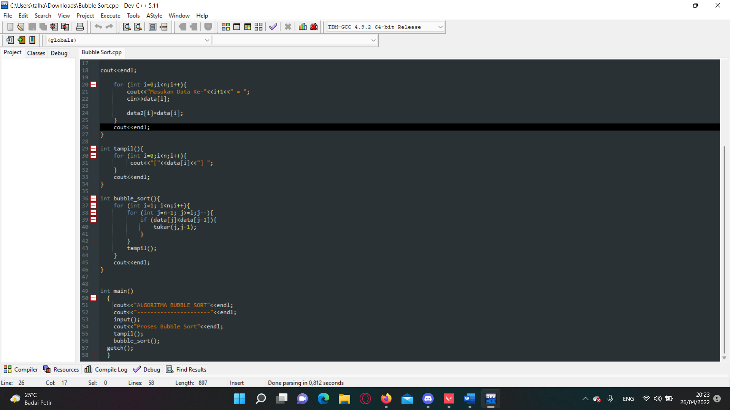

Cara kerjanya

* Data[1] akan dibandingkan dengan data[2] jika nilai dari data[1] lebih besar dari data[2] maka posisinya akan ditukar.
* data[1] selanjutnya akan terus dibandingkan dengan data[3],data[4] dan data[5]. Apabila nilai dari data[1] lebih besar maka posisinya akan terus ditukar.
* Ketika data[1] telah selesai membandingkan dengan semua data yang ada, selanjutnya data[2] akan dibandingkan lagi dengan data[3],data[4] dan data[5]. cara kerjanya sama bila nilai pada data[2] lebih besar dengan data yang dibandingkan maka posisinya akan ditukar. Pada tahap ini data[1] sudah tidak dibandingkan lagi karena sudah mempati posisi pengurutan yang tepat.
* Proses pembandingan data akan terus berjalan hingga memenuhi urutan yang diinginkan.

**Kelebihan**

* Algoritma Bubble Sort adalah metode paling sederhana untuk mengurutkan data
* Dibandingkan dari sort yang lain Bubble Sort ialah sort yang lebih sederhana dibandingkan ytang lain

**Kekurangan**

* Kekurangan kurang efisien Ketika digunakan untuk data yang lebih besar yang mengakibatkan prosesnya lebih lama dibandingkan sort yang lainnya
* Mengurutkan dengan mengulang sebanyak data yang telah di input sehingga prosesnya lebih lama Ketika datanya besar

**Outputnya**

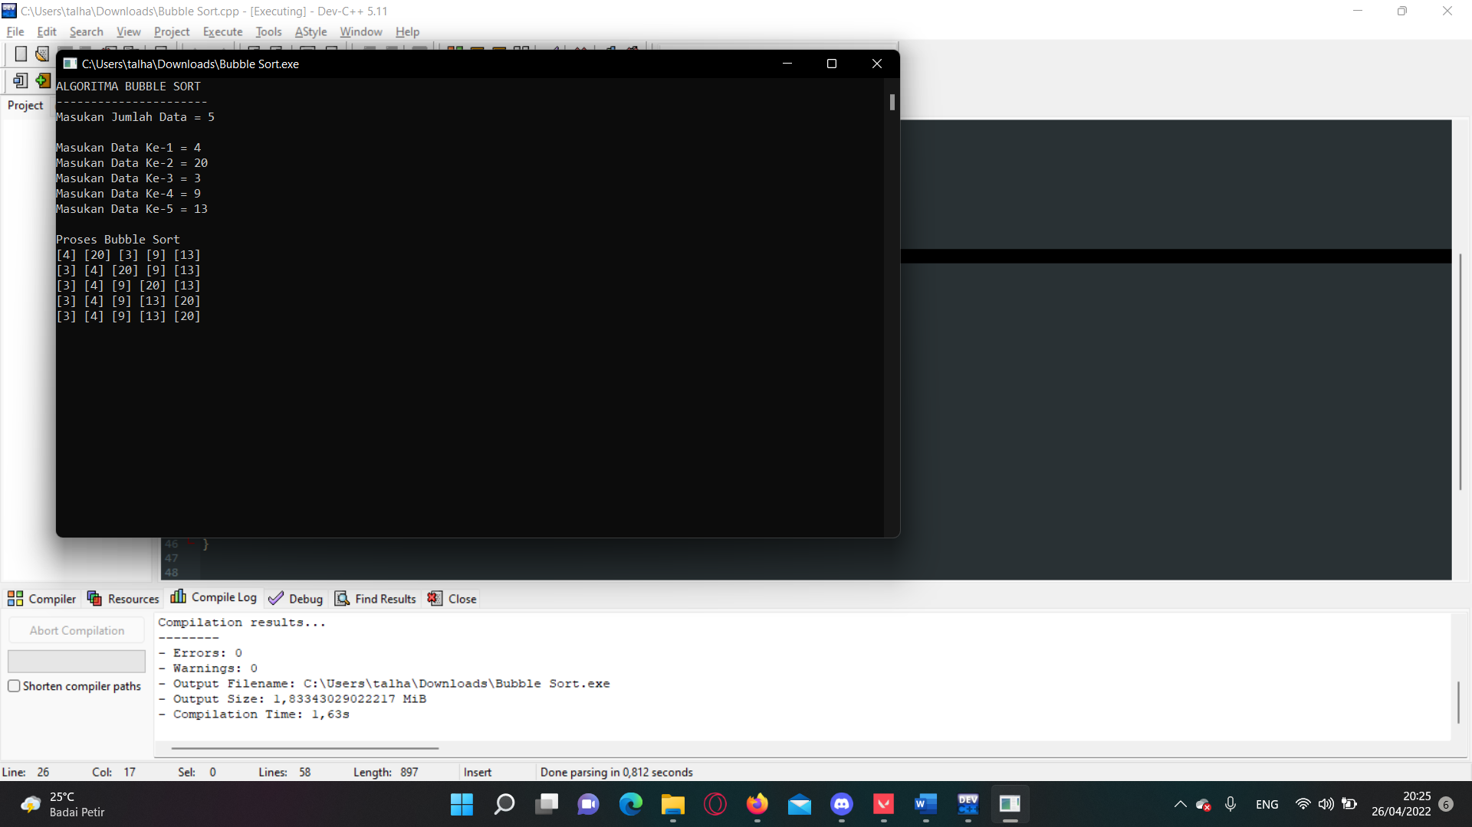

**Big O dan Kompleksitas nya**